ScienceDirect全文数据库简介及检索
励德爱思唯尔信息技术（北京）有限公司
Reed Elsevier Information Technology (Beijing) Co., Ltd
一、数据库简介
1. ScienceDirect登录界面
登录https://www.sciencedirect.com/网址，进入ScienceDirect检索页面。
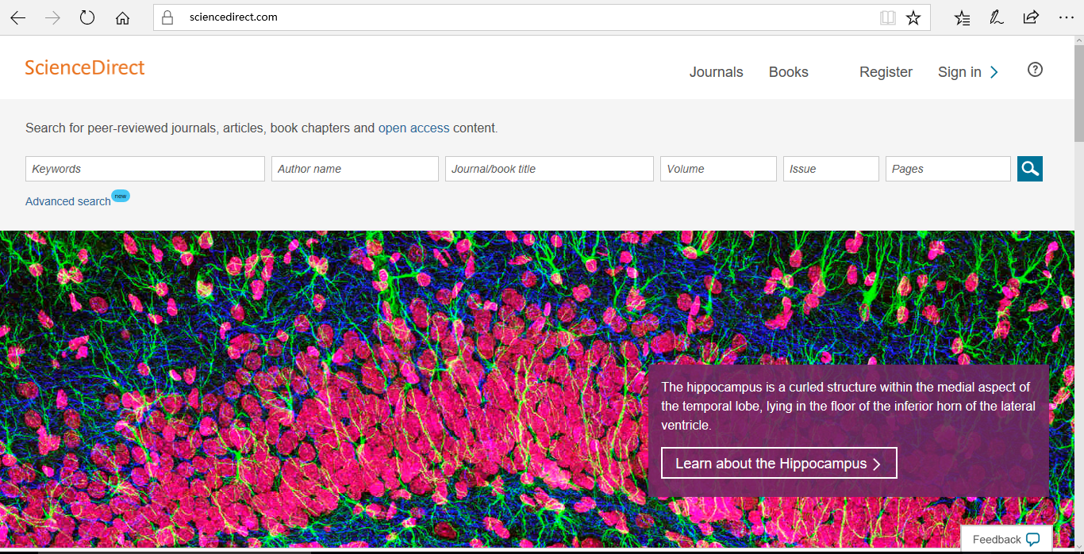
图1 ScienceDirect登录页面

2. 快速检索工具
在ScienceDirect登录页面(图1)，可以通过关键词(Keywords)，作者(Author name)，杂志名/书名(Journal/Book title)，卷(Volume)，期(Issue)，以及页数(Pages)等信息来进行简单检索。

3.高级检索工具
在ScienceDirect登录页面(图1)，可以通过点击Advancedsearch进入高级检索(图2)。在高级检索中，可以通过一条或多条字段来检索相关的文章，检索字段包括：相关词汇(Find articles with these words)，作者(By these authors)，期刊名/书名(In this Journal or book title)，出版年份(Year)，卷(Volume)，期(Issue)，页码(Page)，题目/摘要中的重要词汇/关键词(With words in title, abstract or keywords)，DOI/ISSN/ISBN信息以及文章的类型等信息。如果需要进一步检索，可以单击下方的‘openexpert search’，进入专家检索。在专家检索的功能页面，除了上文提到的检索字段，还可以定义检索的研究领域。
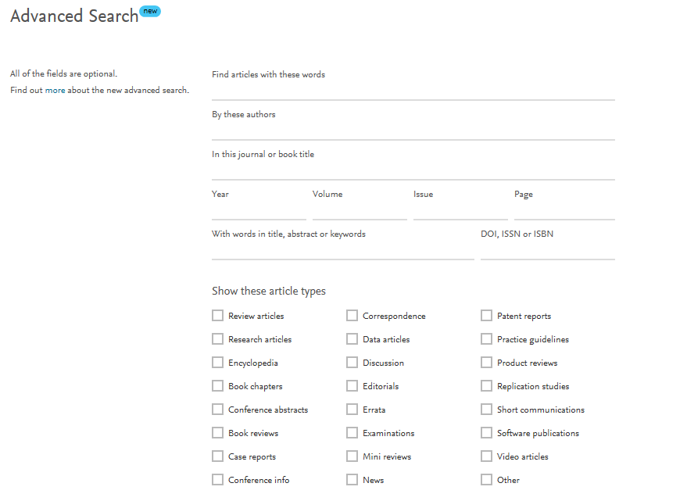
图2 ScienceDirect高级检索页面

4. 获取帮助
在ScienceDirect的使用过程中，可能会出现一些疑问，可以通过在线等方式获取帮助。点击登录页面(图1)右上方的“”符号(或者在登录页面奖网页拉至最底，在AboutScienceDirect下点击“Help”(图3)，进入帮助中心(图4)，首先可以通过浏览Top 10 FAQs(常见10个问题)，看是否可以解决问题。如果不行，页面下方提供了发送邮件(Email)，中英文在线交谈(Chat)，电话交谈(Phone)等获得帮助的方式。
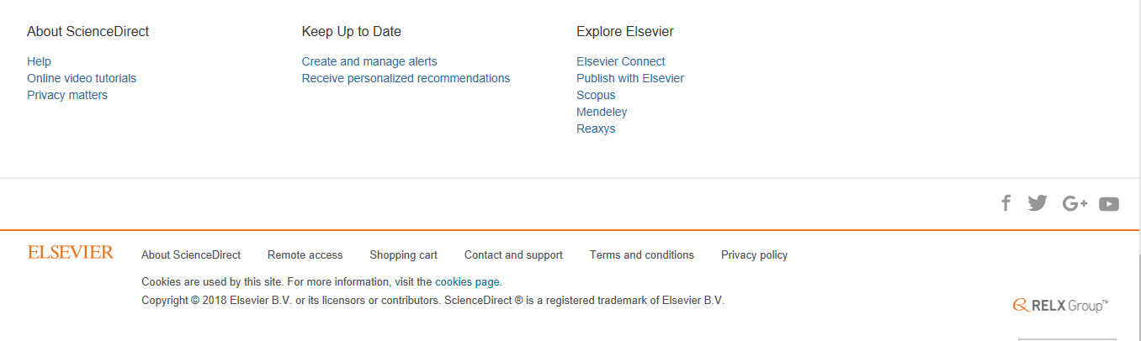
图3 ScienceDirect登录页面底
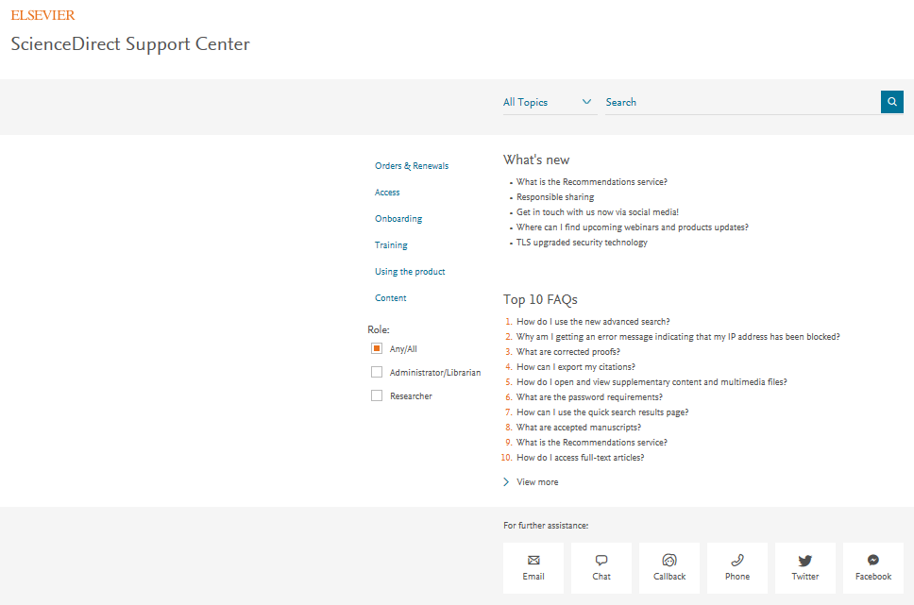
图4 帮助页面

5. 远程登录
针对客户离开校园网(内网)下载文献的需求，Elsevier ScienceDirect全文数据库提供了远程登录，下载文献的服务。在上一步我们提到的登录页面底部(图3)，点击“Remote access”，可以进入远程登录设置页面，提交学校后缀的邮箱，提交密码，进行激活后，即可以使用远程登录服务。这样，即使您没有连接内网，也可以通过用户名密码登录的方式，进行文章检索。
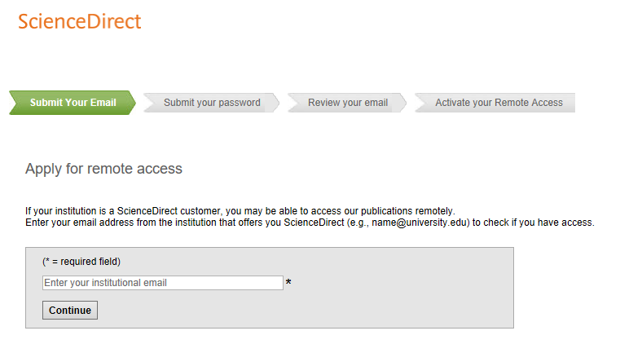
图5远程登录设置

6. 文献管理工具Mendeley
除了文献检索功能，ScienceDirect同时还提供了免费的文献管理工具Mendeley。Mendeley不仅仅可以帮助用户管理文献，还是一个研究人员相互交流的社区。用户既可以通过https://www.mendeley.com/下载Mendeley本地版进行文献管理，也可以建立账户在云端进行文献管理。

图6 Mendeley文献管理工具
7.其他创新功能
Elsevier ScienceDirect数据库还提供了各种创新的功能，如基于百科全书式的专业解释、3D图片、公开数据库以及高清图像等内容，用户可根据自己的需求，进行相应功能的探索使用。
二、数据库快速检索
登录https://www.sciencedirect.com/网址，进入ScienceDirect检索页面(图1)，通过已知的文献在的(Keywords)，作者(Author name)，杂志名/书名(如 Diabetes Research and clinical practice)，卷(Volume)，期(Issue)，以及页数(Pages)等信息来进行简单检索。
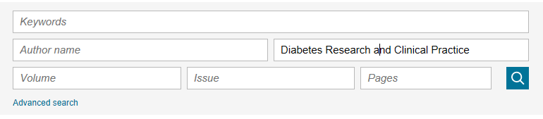
图1 ScienceDirect登录页面

进入搜索结果界面，点击文献名称进入下载界面。
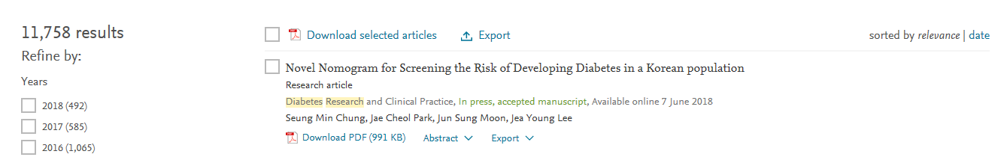
图2 ScienceDirect文章列表

下载界面可以点击“Download PDF”也可点击Export指定文献格式：
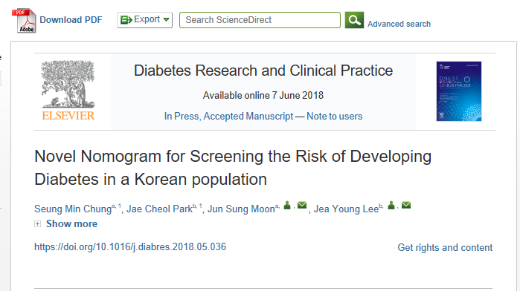
图3文章下载界面

